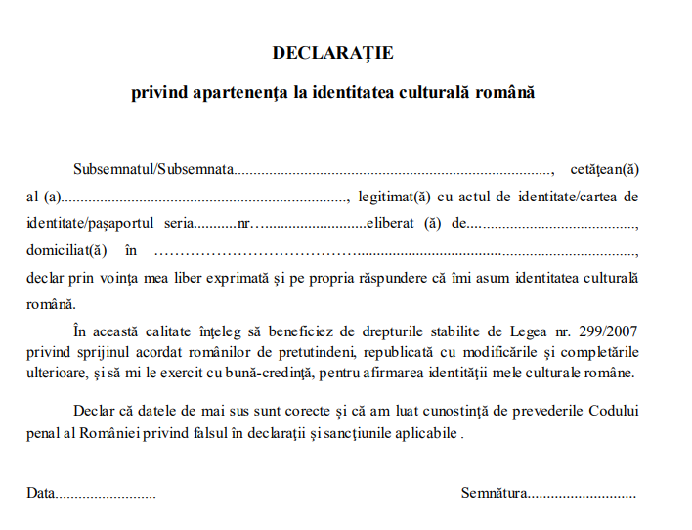

Ministerul pentru Românii de Pretutindeni / Ambasada României la ......................................................................... /

Consulatul General al României la ................................................................. certifică faptul că prezenta

declaraţie a fost dată de dl/dna ........................................................................................ pe propria răspundere şi că sunt îndeplinite condiţiile prevăzute de art. 6 alin. (1) lit. a) din Legea nr. 299/2007 privind sprijinul acordat românilor de pretutindeni, republicată, cu modificările şi completările ulterioare.

Data, Semnătura.

\*Nu este necesar a fi completat de cetățenii români și cetățenii Republicii Moldova